Zalety i wady domów parterowych według Tadeks
Jakie są zalety i wady domów parterowych, najpopularniejszych budowli mieszkalnych w 2019 roku? Sprawdź w naszym artykule kilka z nich!

Domy parterowe czy może z kondygnacją?

Domy parterowe to jedna z najpopularniejszych domów w 2019 roku. Zauważyć można, że często wygrywają z domami z jedną lub dwoma kondygnacjami, ze względu na swoje liczne zalety. No właśnie jeśli już o tym mowa, naszym artykule przedstawimy państwu hakie są zalety i wady domów parterowych zdaniem specjalistów, z firmy produkującej budynki energooszczędne, Tadeks.

Zalety i wady domów parterowych

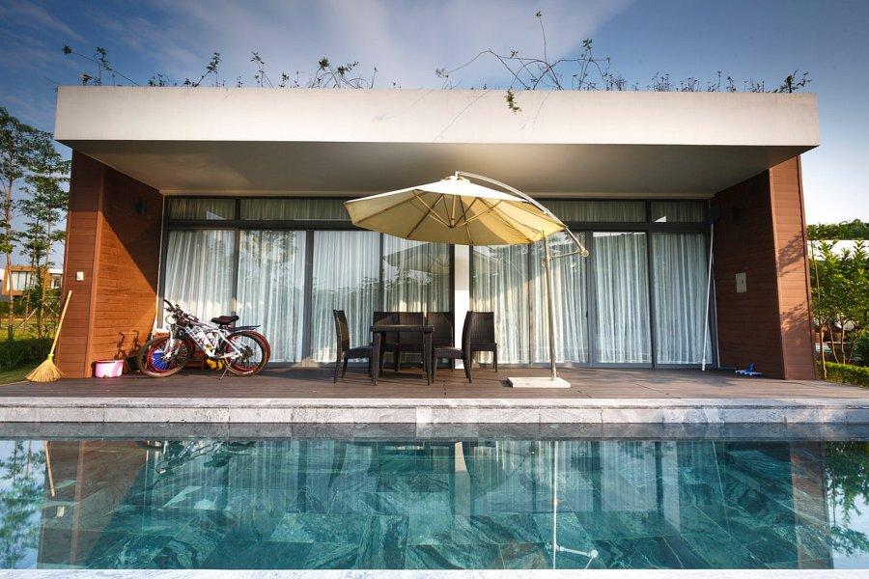
Oczywistym jest, że dom parterowy zajmuje znacznie mniejszą powierzchnię. W związku z czym nakłady finansowe niezbędne do wybudowania domu parterowego są niższe niż w przypadku domów piętrowych. Jest to zdecydowanie jedna z zalet, na którą wielu z nas zwróć uwagę planując budowę. Dodatkową zaletą jest fakt, iż eksploatacja domów parterowych jest niższa. Taniej go ogrzejemy ponieważ w takim domu łatwiej utrzymać stałą temperaturę we wszystkich pomieszczeniach. Jakie jeszcze zalety i wady domów parterowych znamy z doświadczenia? Wygodą dla użytkownika domu parterowego jest to, że wszystko zajmuje się na jednym poziomie. Łatwo więc przedostaniemy się z sypialni do łazienki, z łazienki do kuchni a z kuchni do drzwi wejściowych. Jeżeli zatem posiadasz dziecko z pewnością dom parterowy będzie dobrym wyborem, nie ma bowiem ryzyka i już twoje dziecko spadnie ze schodów. Domy parterowe posiadają także wady. Jedną z nich jest fakt, iż potrzebna nam duża i dobrze nasłonecznione działka.Jak również większy dach, który zdecydowanie będzie droższy od tego, którym moglibyśmy pokryć dach dom piętrowy.

